|  |  |
| --- | --- |
|  | **2018** |
|  | AFTEC Rennes |

|  |
| --- |
| **[aNALYSE – algobreizh]** |
| Dossier d’analyse logicielle pour le projet fictif Algobreizh réalisé dans le cadre du BTS SIO (Option SLAM). Auteurs: PILORGE Dorian, BESRET Paul et MARTINEZ Quentin |

Table des matières

Les Interfaces Utilisateur 2

A) Authentification 2

B) Inscription 3

C) Boutique 4

D) Sélection d’article 5

E) Panier utilisateur 6

F) Commandes 7

L’ Interface Administrateur 8

G) Gestion téléprospecteur 8

Les modals

Spécifications fonctionnelles

# Les Interfaces Utilisateur

## Authentification

|  |  |
| --- | --- |
| **Description** | Permettre à l’utilisateur de se connecter à son espace client. |
| **1** | Champ de saisie du « Code Client » de l’utilisateur. |
| **2** | Champ de saisie du « Mot de Passe » de l’utilisateur. |
| **3** | Valide la saisie des informations pour se connecter. |
| **Scénario** | 1. La saisie des identifiants utilisateur sont correctes, l’utilisateur est alors redirigé vers la page d’accueil. 2. Tant que la saisie des identifiants n’est pas correcte, l’utilisateur reste sur la page d’authentification. |

## Inscription

|  |  |
| --- | --- |
| **Description** | Permettre à l’utilisateur de créer son compte à l’aide de son Code client et son e-mail. |
| **Règles** | Les deux champs doivent obligatoirement être renseigné pour un enregistrement. |
| **1** | Champ de saisie du « Code Client » de l’utilisateur. |
| **2** | Champ de saisie du « Mot de Passe » de l’utilisateur. |
| **3** | Valide la saisie des informations pour s’inscrire. |
| **Scénario** | 1. L’utilisateur renseigne son code client et son adresse e-mail. 2. L’utilisateur clique sur « S’inscrire ». 3. Le système génère un mot de passe, l’enregistre et le communique par mail à l’adresse précédemment renseignée. |

## Boutique

|  |  |
| --- | --- |
| **Description** | Affiche à l’utilisateur les différents produits disponibles à l’achat. L’utilisateur doit pouvoir sélectionner un article et en afficher les spécificités. Différents boutons seront disponibles pour faciliter la navigation. |
| **Règles** | L’utilisateur dois être connecté. |
| **1** | Liste des articles. Un bouton doit être rendu sur chacun des articles permettant une visualisation spécifique de la sélection. |
| **2** | Donne accès à l’espace « Mes commandes » |
| **3** | Donne accès au panier de l’utilisateur. |
| **4** | Met fin à la session en cours. |

## Sélection d’article

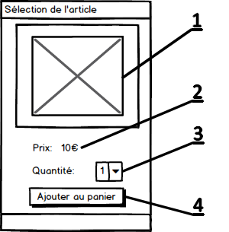

|  |  |
| --- | --- |
| **Description** | Permettre à l’utilisateur d’ajouter l’article sélectionné au panier. |
| **Règles** | 1. L’utilisateur doit être connecté. 2. Un article doit être sélectionné. |
| **1** | La miniature représente l’article sélectionné. |
| **2** | Le prix de l’article multiplié par la quantité désirée. |
| **3** | Sélectionne la quantité. |
| **4** | Ajoute l’article au panier. |

## Panier utilisateur

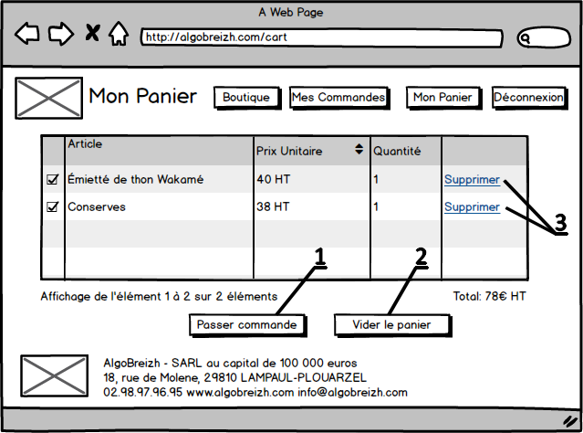

|  |  |
| --- | --- |
| **Description** | Permettre à l’utilisateur de gérer son panier. |
| **Règles** | L’utilisateur dois être connecté. |
| **1** | Enregistre la commande intégralement. |
| **2** | Vide l’intégralité du panier. |
| **3** | Supprime l’article sélectionné. |

## Commandes utilisateur

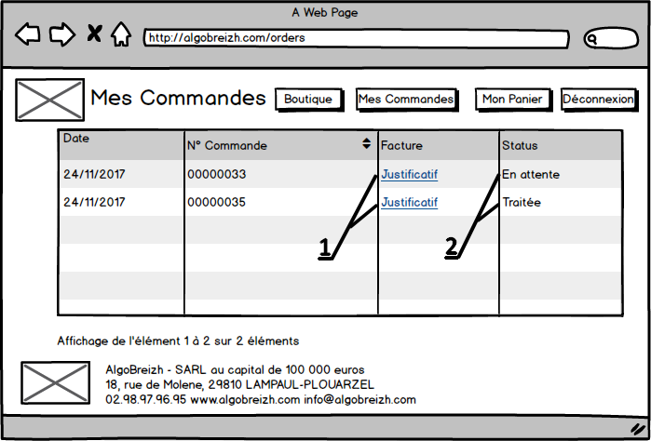

|  |  |
| --- | --- |
| **Description** | Permettre à l’utilisateur de visualiser l’historique de ses commandes. |
| **Règles** | L’utilisateur dois être connecté. |
| **1** | Donne accès à la facture de la commande. |
| **2** | Affiche l’état de la commande. Une commande avec le statut « En attente » nécessitera validation par un téléprospecteur. |

## Messages utilisateur

|  |  |
| --- | --- |
| **Description** | Informer l’utilisateur du résultat de l’action réalisée et de sélectionner l’action suivante désirée. |
| **1** | Modal de succès contenant le message correspondant à l’action réalisée. |
| **2** | Ferme la modal afin de laisser l’utilisateur continuer ses achats sur la boutique. |
| **3** | Redirige l’utilisateur vers son panier. |

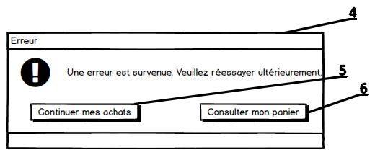

|  |  |
| --- | --- |
| **Description** | Informer l’utilisateur d’une erreur survenue et de sélectionner l’action suivante désirée. |
| **4** | Modal d’erreur contenant le message d’erreur correspondant à l’action réalisée. |
| **5** | Ferme la modal afin de laisser l’utilisateur continuer ses achats sur la boutique. |
| **6** | Redirige l’utilisateur vers son panier. |

# L’Interface téléprospecteur

## Gestion téléprospecteur

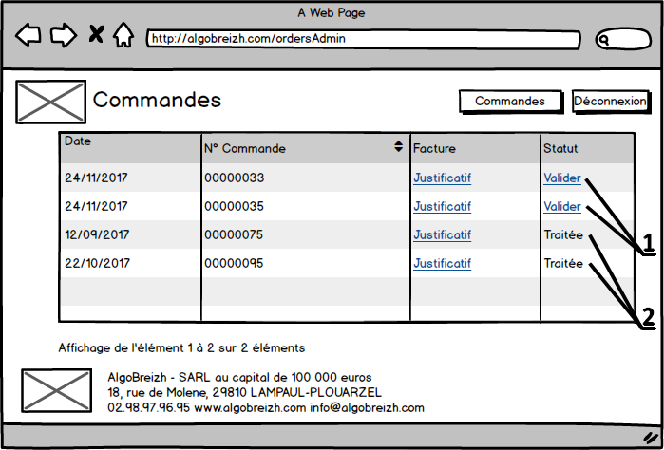

|  |  |
| --- | --- |
| **Description** | Permettre au téléprospecteur de gérer les différentes commandes effectuées. |
| **Règles** | Le téléprospecteur doit être connecté. |
| **1** | Contrairement à l’interface utilisateur, le téléprospecteur peut valider la commande d’un client ayant le statut « En attente » en sélectionnant « Valider ». |
| **2** | Une fois la commande validée par l’administrateur, elle passe au statut « Validée » sur l’interface client et disparaît de l’interface administrateur. |